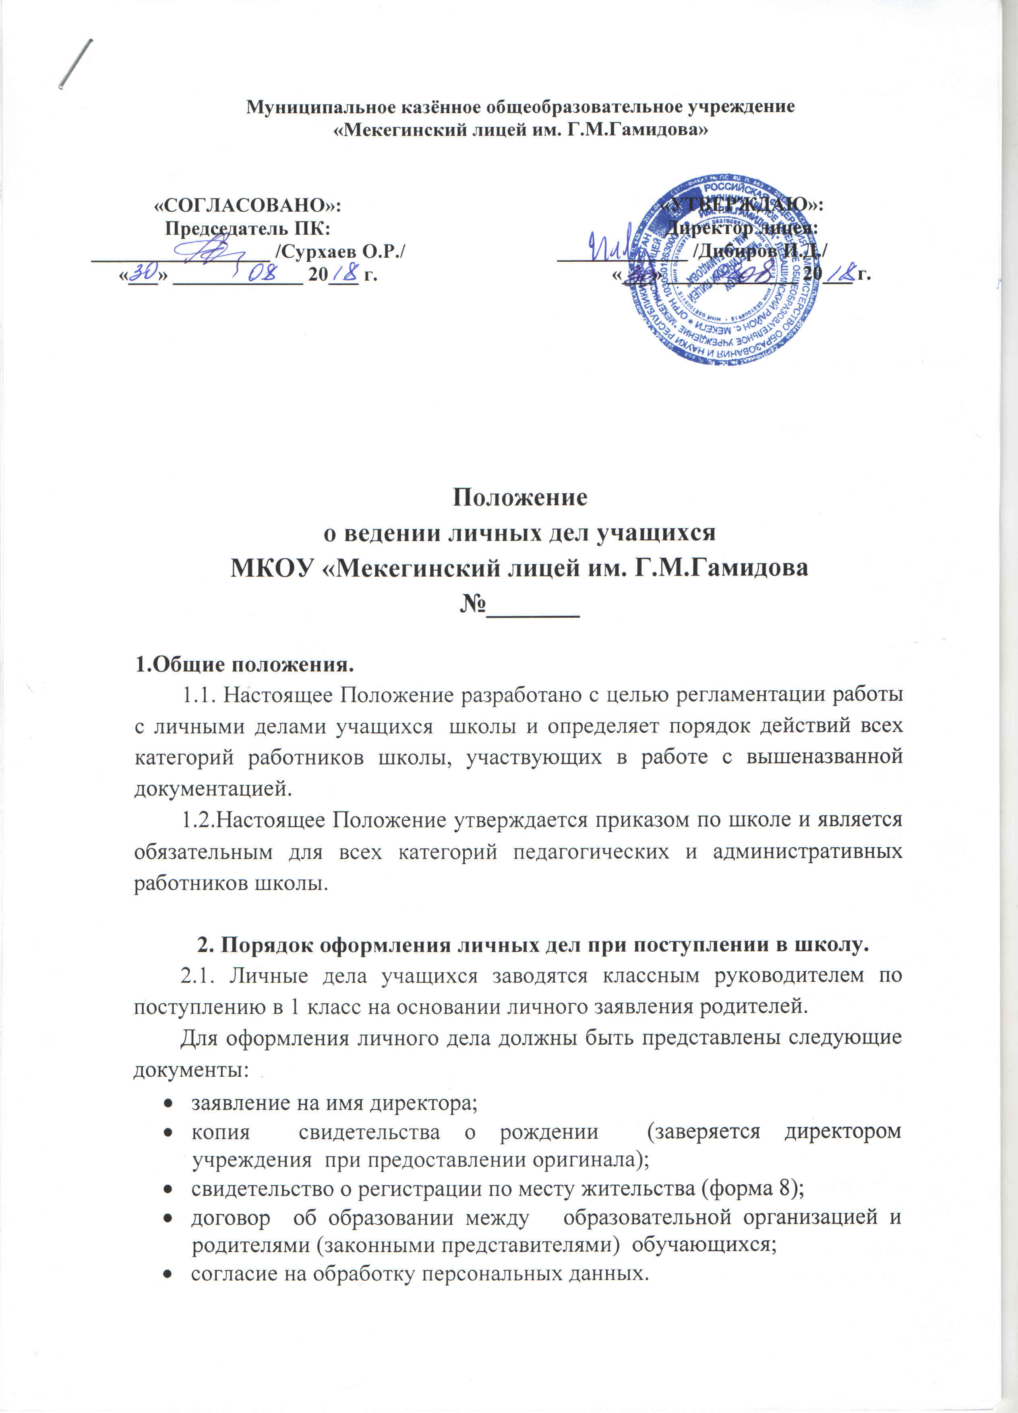

Муниципальное казённое общеобразовательное учреждение
«Мекегинский лицей им. Г.М.Гамидова»

«СОГЛАСОВАНО»:  Председатель ПК:  __________________ /Сурхаев О.Р./  «___» _____________ 20___ г. |  | «УТВЕРЖДАЮ»:  Директор лицея:  _____________ /Дибиров И.Д./  «___» _____________ 20___ г.

Положение
о ведении личных дел учащихся
МКОУ «Мекегинский лицей им. Г.М.Гамидова

1.Общие положения.
1.1. Настоящее Положение разработано с целью регламентации работы с личными делами учащихся школы и определяет порядок действий всех категорий работников школы, участвующих в работе с вышеназванной документацией.
1.2.Настоящее Положение утверждается приказом по школе и является обязательным для всех категорий педагогических и административных работников школы.

2. Порядок оформления личных дел при поступлении в школу.
2.1. Личные дела учащихся заводятся классным руководителем по поступлению в 1 класс на основании личного заявления родителей.
Для оформления личного дела должны быть представлены следующие документы:
- заявление на имя директора;
- копия свидетельства о рождении (заверяется директором учреждения при предоставлении оригинала);
- свидетельство о регистрации по месту жительства (форма 8);
- договор об образовании между образовательной организацией и родителями (законными представителями) обучающихся;
- согласие на обработку персональных данных.

2.2. Для поступления во 2-9-ые классы оформление личного дела осуществляется при предоставлении следующих документов:
- заявления на имя директора школы;
- личного дело ученика;
- выписки текущих оценок по всем предметам, заверенной печатью школы (при переходе в течение учебного года);
- медицинской карты;
- договора об образовании между образовательной организацией и родителями (законными представителями) обучающихся;
- согласие на обработку персональных данных.
Для учащихся, достигших возраста 14 лет, обязательным является предоставление копии паспорта.
2.3. Основанием для издания приказа «О зачислении» служит заявление родителей.
2.4. Личное дело учащихся ведется на всем протяжении учебы (с момента поступления его в школу и до ее окончания).
2.5. Личные дела учащихся ведутся классными руководителями. Записи в личном деле необходимо вести четко, аккуратно и только чернилами. По окончании каждого года под графой «подпись классного руководителя» проставляется печать школы.
2.6. В личное дело ученика заносятся:
- общие сведения об обучающемся;
- итоговые отметки успеваемости в классах, заверенные подписью классного руководителя и печатью школы;
- заявление родителей (законных представителей) о приеме в школу с обязательной записью об ознакомлении с Уставом школы (приложение 1),
- о переводе в другой класс (заявление пишется лично одним из родителей (законных представителей) только от руки; печатные формы не допускаются!);
- копия свидетельства о рождении, заверенная руководителем ОУ; заявление о согласии на обработку персональных данных; аттестат (для учащихся 10, 11 классов).
Законные представители детей – сирот и детей, находящихся под опекой, дополнительно должны предоставить документы, удостоверяющие их полномочия в отношении данного ребенка.
2.7. На титульный лист личной карты обучающегося приклеивается фотография учащегося.
Личное дело имеет номер, соответствующий номеру в алфавитной книге записи учащихся с указанием соответствующей литеры (например, № К/5 означает, что учащийся записан в алфавитной книге на букву «К» под № 5).
Фамилия, имя, отчество обучающегося на титульном листе вносится в родительном падеже (например, Иванова Ивана Ивановича).
Наименование образовательного учреждения вносится строго в соответствии с Уставом ОУ (допускаются сокращения, предусмотренные уставом).
Месторасположения ОУ – в именительном падеже .
2.8. На левой стороне разворота личной карты обучающегося фамилия, имя, отчество ребенка вносятся в именительном падеже в точном соответствии со свидетельством о рождении. Особое внимание следует обращать на слова, содержащие букву «Ё».
Дата рождения проставляется в формате: «в 2001 году в январе месяце 01 числа», с обязательным проставлением «0» перед однозначным числом даты. Написание наименования месяца в цифровом формате (арабскими или римскими цифрами) не допускается
Сведения о родителях (законных представителях) вносятся на основании данных, предоставленных ими. Сведения о родителях в свидетельстве о рождении не всегда совпадают с теми же сведениями на момент поступления ребенка в школу. Для того, чтобы убедиться в правильности написания фамилии, имени и отчества, а также, чтобы удостовериться в том, что данное лицо является законным представителем ребенка, руководитель ОУ или лицо, ответственное за заполнение личной карты обучающегося, может визуально ознакомиться с документами, удостоверяющими личность.
В графе «где воспитывался до поступления в 1 класс» возможны варианты: «в детском саду» и т.п., запись «в семье» возможна в том случае, когда ребенок не посещал учреждение коллективного пребывания детей.
Домашний адрес указывается, со слов родителей (законных представителей), где ребенок фактически проживает, а не место регистрации родителей.
Для получения более полной информации, необходимой классному руководителю и администрации ОУ для заполнения другой школьной документации, родители могут заполнить анкету .
2.9. Личные дела учащихся хранятся в кабинете секретаря в строго отведённом месте. Личные дела одного класса находятся вместе в одной папке и должны быть разложены в алфавитном порядке. В папке личных дел класса находится список учащихся с указанием фамилии, имени, отчества, даты рождения, номера личного дела и заверяется подписью классного руководителя. Список меняется ежегодно. Общие сведения об учащихся корректируются классным руководителем по мере изменения данных.
При выбытии учащегося из школы личное дело выдаётся, на основании письменного заявления, родителям или лицам, их заменяющим, с отметкой об этом в алфавитной книге. По окончании школы личное дело учащегося хранится в архиве школы 3 года.
2.10. Контроль за состоянием личных дел осуществляется заместителем директора по УВР и директором МБОУ.
Проверка личных дел учащихся осуществляется по плану внутришкольного контроля, не менее 2-х раз в год. В необходимых случаях проверка осуществляется внепланово, оперативно.
Цели и объект контроля – правильность оформления личных дел учащихся.
2.11. За систематические грубые нарушения при работе с личными делами учащихся директор вправе объявить замечание или выговор, снять стимулирующие выплаты.

3. Порядок работы классных руководителей с личными делами учащихся.
3.1. Классные руководители проверяют состояние личных дел ежегодно в сентябре и мае текущего года на наличие необходимых документов.
3.2. Личные дела учащихся ведутся классными руководителями. Записи в личном деле необходимо вести четко, аккуратно и только чернилами. По окончании каждого года под графой «подпись классного руководителя» проставляется печать школы.
3.3. В личное дело ученика заносятся: общие сведения об ученике, итоговые отметки за каждый учебный год, заверенные подписью классного руководителя и печатью для документов.
3.4. В папку личных дел класса классный руководитель вкладывает список класса с указанием фамилии, имени, номера личных дел, номера медицинского полиса и паспорта, домашний адрес и номер телефона, данные о родителях, а также Ф.И.О. классного руководителя. Список меняется ежегодно. Если ученик выбыл в течение учебного года, то делается отметка о выбытии, указывается номер приказа.
3.5. При исправлении оценки дается пояснение, ставится печать и подпись директора.
3.6. В графе о пропусках проставляется количество пропущенных уроков с отметкой по болезни или без уважительной причины.
3.7. Общие сведения об учащихся корректируются классным руководителем по мере изменения данных.
3.8. В течение года в личные дела обучающихся добавляются новые документы, которые вносятся в опись.
-2-4 классы: заявления от родителей и обучающихся о выборе учебного курса, анкеты о выборе учебного курса, табеля оценки знаний и поведения обучающегося.
- 5-9 классы: заявления от обучающихся о выборе учебного и элективного курса, анкета о выборе учебных, элективных курсов, табеля оценки знаний и поведения обучающегося, при достижении ребенком 14 лет вносится копия паспорта ребенка.
-10 класс: заявления от родителей и обучающихся о зачислении обучающегося в 10 класс, копия аттестата об основном общем образовании, копия справки о результатах государственной (итоговой) аттестации выпускника IX класса в новой форме
3.9. В личное дело обучающегося вносится справка, если ему рекомендовано обучение по программе специальных (коррекционных) образовательных учреждений VIII вида психолого-медико-педагогической комиссией.
3.10. На все документы, которые находятся в личном деле обучающегося, составляется опись документов, имеющихся в личном деле.

4. Порядок выдачи личных дел учащихся при выбытии из школы.
4.1. Выдача личного дела родителям учащегося производится делопроизводителем при наличии приказа «О выбытии».
4.2. При выдаче личного дела делопроизводитель вносит запись в алфавитной книге о выбытии, а родители или законные представители учащегося ставят свою подпись в графе «отметка о выдаче личного дела».
4.3. В случаях, когда выбытие оформляется в течение учебного периода, классный руководитель составляет выписку текущих отметок за данный период.
4.4. Личные дела, не затребованные родителями, передаются в архив школы, где хранятся в течение 3 лет со дня выбытия учащегося из школы.

